Приложение к приказу
№86 «ОД» от 30.12.20120г.

Положение
о порядке продажи и возврата театральных билетов, ведения билетного хозяйства и правила посещения муниципального автономного учреждение культуры Волгодонский молодежный драматический театр

- Общие положения
  - Настоящее Положение о порядке продажи и возврата театральных билетов, ведения билетного хозяйства и правила посещения муниципального автономного учреждение культуры Волгодонский молодежный драматический театр (далее - Положение) разработано в соответствии с Гражданским кодексом Российской Федерации, «Основы законодательства Российской Федерации о культуре» утв. ВС РФ 09 10 1992 №3612-1), Законом Российской Федерации № 2300-1 от 07.02.1992 г. «О защите прав потребителей», Федеральным законом от 22.05.2003 № 54-ФЗ «О применении контрольно-кассовой техники при осуществлении расчетов в Российской Федерации», Федеральный закон от 06.06.2019 №129-ФЗ «О внесении изменений в Федеральный закон «О применении контрольно-кассовой техники при осуществлении расчетов в Российской Федерации», иными законодательными и нормативными актами Российской Федерации.
  - Муниципальное автономное учреждение культуры Волгодонский молодежный драматический театр (далее - Театр) осуществляет расчеты с населением с применением контрольно-кассовой техники и с выдачей соответствующих бланков.
  - В соответствии с требованиями Федерального закона Российской Федерации № 4Э6-ФЗ от 29.12.2010 г. «О защите детей от информации, причиняющей вред их здоровью» установлена возрастная классификация спектаклей репертуара театра с соответствующей маркировкой знаками информационной продукции, данная информация размещается на театральном билете, рекламе и афишах театра:
  - для детей, не достигших возраста 6 лет - 0+:
  - для детей, достигших возраста 6 лет - 6+;
  - для детей, достигших возраста 12 лет – 12+;
  - для детей, достигших возраста 16 лет - 16+;
  - запрещено для детей - 18+.
При приобретении театрального билета на мероприятие Театра, зрителю необходимо учитывать возрастные ограничения и иные предупреждения об особенностях мероприятия, указанные в репертуарном плане и на афишах, а также узнавать о них у кассиров билетной кассы театра. Кассирам следует обращать внимание Зрителей на возрастные ограничения при посещении спектаклей (мероприятий) Театра. Ответственность за несоблюдение данного условия лежит на родителях (или иных законных представителях).
  - Театр оставляет за собой право на замену одного спектакля (мероприятия) другим в случае болезни артиста, технических и других объективных причин. В случае отмены, замены или переноса спектакля (мероприятия), Театр размещает соответствующую информацию в кассе Театра и на официальном сайте.
  - Театр имеет право изменять условия продажи и возврата театральных билетов в одностороннем порядке, путем размещения на стенде театра и на официальном сайте театра http://mdtvdonsk.ru/ не менее чем за 1 дней до начала их действия.
  - При приобретении театрального билета в кассе, Зрителю выдается кассовый чек, а также театральный билет.
  - Театральный билет изготавливается Театром самостоятельно, содержит следующие обязательные реквизиты:
а) местонахождение, контакты Театра;
б) вид услуги;
в) возрастное ограничение
г) иные реквизиты, которые характеризуют специфику оказываемой услуги.
Художественное оформление театральных билетов, внесение дополнительной информации на них, техническое редактирование производится Театром самостоятельно.
  - Бланк театрального билета должен содержать отрывную часть (контроль).
  - Театральный билет Театра с исправлениями, наклейками и существенными для идентификации повреждениями является недействительным и освобождает Театр от каких-либо обязательств по нему. При этом дубликат не предоставляется и стоимость театрального билета не возвращается.
  - Театральный билет действителен только при наличии кассового чека (Образец Театрального билета и кассового чека – Приложение №1).
  - Театральный билет действителен для посещения театра одним лицом - предъявителем театрального билета. Каждый взрослый и каждый ребенок старше трех лет должен иметь отдельный театральный билет.
  - Театральный билет (или приглашение) необходимо сохранять до конца спектакля и предъявлять его по первому требованию представителям администрации Театра.
  - При выявлении факта незаконного приобретения или использования театрального билета, администрация Театра может принять решение о запрете посещения Зрителем спектакля (мероприятия) Театра.
  - Настоящее Положение доводится до сведения зрителей путем размещения на стенде театра и на официальном сайте театра http://mdtvdonsk.ru/ (далее - сайт театра).

- Порядок реализации театральных билетов
  - Общие положения
    - Зритель может приобрести театральные билеты на спектакль Театра одним из следующих способов:
а) в кассе Театра;
б) через сеть Интернет на портале https://quicktickets.ru/volgodonsk-mdt/
    - Приобретая театральный билет на мероприятие, проводимое театром, зритель подтверждает факт заключения договора возмездного оказания услуг в сфере культуры с исполнителем - Театром, а также соглашается с порядком реализации, возврата театральных билетов, указанным в данном Положении. Договор возмездного оказания услуг оформляется путем выдачи покупателю театрального билета и кассового чека.

  - Особенности реализации и возврата театральных билетов через кассу театра
    - Реализация театральных билетов на мероприятия театра осуществляется через кассу театра за наличный и безналичный расчет. Касса работает ежедневно с 9 до 18 часов. Местонахождение Театра: 347366, г. Волгодонск, ул. Ленина, д.28.
    - Наличие театральных билетов на конкретные даты и мероприятия зритель может уточнить в кассе театра по телефону 24-52-55, а также на официальном сайте https://mdtvdonsk.ru/
    - При покупке театральных билетов Зритель имеет право получить исчерпывающую информацию о театральной постановке, правилах посещения театра.
    - Приобретая театральный билет, Зритель принимает на себя обязательства по соблюдению установленного Положением порядка продажи театральных билетов Театра.
    - Распечатка театрального билета на выбранное зрителем мероприятие осуществляется кассиром театра после получения от зрителя суммы денежных средств равной стоимости приобретаемых театральных билетов.
    - Приобретая театральный билет, Зритель, обязан не отходя от кассы, проверить наименование и дату спектакля (мероприятия), указанные в театральном билете, количество приобретенных театральных билетов, выбранные (или предложенные кассиром) места в зрительном зале, сдачу и кассовый чек.
    - Приобретенные Зрителем театральные билеты могут подлежать возврату, в соответствии с настоящим Положением.
    - Театральные билеты, приобретенные на перенесенный, замененный или отменный спектакль (мероприятие) действительны на вновь объявленный спектакль (мероприятие) без каких-либо доплат, о чем информируется Зритель, но по желанию Зрителя при наличии кассового чека могут быть возвращены в кассу Театра с возмещением Зрителю полной стоимости билета.
    - Возврат театральных билетов в случаях замены или переноса спектакля (мероприятия) производится до назначенного времени начала спектакля (мероприятия) в день проведения.
    - При отмене спектакля (мероприятия) возврат театральных билетов производится со дня приказа об отмене, до даты, когда спектакль (мероприятие) должен был состояться, плюс десять календарных дней.
    - Денежные средства за возвращенные театральные билеты выплачиваются согласно ценам, указанным на театральном билете.
    - Не подлежат возврату билеты в кассу театра, полученные зрителем по:
- на безвозмездной основе;
- приобретенные через сервис quicktickets.
    - В случае отказа Зрителя от посещения спектакля (мероприятия) по причинам, не предусмотренных пунктом 2.2.8. настоящего Положения, Зритель имеет право на возврат билета в следующих случаях:
1. Если билет приобретен в кассе театра за наличный расчет возврат возможен с неповрежденным контролем и чеком:
- не позднее чем за три дня до дня проведения спектакля (мероприятия) возврат 100 процентов цены билета.
- менее чем за три дня до дня проведения спектакля (мероприятия) цена билета не возвращается
2. Если билет приобретен в кассе театра за безналичный расчет возврат возможен с неповрежденным контролем и чеком:
- не позднее чем за десять дней до дня проведения спектакля (мероприятия) возврат 100 процентов цены билета;
- менее чем за десять дней, но не позднее чем за пять дней до дня проведения спектакля (мероприятия) возврат 50 процентов цены билета;
- менее чем за пять дней, но не позднее чем за три дня до дня проведения спектакля (мероприятия) возврат 30 процентов цены билета;
- менее чем за три дня до дня проведения спектакля (мероприятия) цена билета не возвращается.

  - Особенности реализации и возврата театральных билетов онлайн
    - Зритель может оформить электронный театральный билет в сети Интернет посредством использования Системы quicktickets.
    - Оформление электронных театральных билетов может производиться только на мероприятия театра, опубликованные на сайте https://mdtvdonsk.ru/ в соответствующем разделе. За 30 минут до начала мероприятия реализация театральных билетов прекращается.
В период действующих ограничений, связанных с недопущением распространения новой коронавирусной инфекции (COVID-19) и до особого распоряжения реализация театральных билетов на мероприятия театра осуществляется только онлайн за безналичный расчет через сервис quicktickets.
    - Возраст покупателя, осуществляющего оформление электронных театральных билетов должен быть не менее 18 лет.
    - Услуга по оформлению электронных театральных билетов для МАУК ВМДТ является бесплатной.
- Покупатель может оформить за один раз не более 5 билетов.
- При оформлении электронных театральных билетов покупатель должен:
- Войти в раздел https://quicktickets.ru/volgodonsk-mdt.
- Выбрать мероприятие.
- Выбрать дату проведения мероприятия.
- Выбрать время проведения мероприятия.
- Выбрать желаемое место или места на схеме зала.
- Ввести требуемые идентификационные данные.
- Внимательно проверить, указанные идентификационные данные.
    - Оформить покупку электронных театральных билетов нажатием соответствующей кнопки «Купить» в интерфейсе Системы quicktickets, и осуществить оплату способами, предусмотренными в Системе.
    - Электронный театральный билет считается оформленным с момента формирования Подтверждения. Подтверждение направляется покупателю на указанный им адрес электронной почты.
    - До момента оформления электронного театрального билета покупатель может в любой момент отказаться от дальнейшего продолжения процедуры оформления.
    - Покупатель имеет право совершить Отказ от электронного театрального билета, входящего в Заказ, или от Заказа полностью в следующих случаях:
- по собственному желанию не позднее, чем за 3 дня до начала мероприятия, на которое были оформлены Электронные театральные билеты;
- при отмене спектакля (мероприятия) МАУК ВМДТ покупателю возвращается полная стоимость билета.
    - Осуществить отказ покупатель может следующими способами:
- через форму на сайте quicktickets.ru, нажав на кнопку «Служба заботы» и заполнив предложенную форму;
- обратившись через электронную почту: help@quicktickets.ru;
- направив заказным письмом с уведомлением заявление в свободной письменной форме по адресу, указанному в разделе «Контакты» сайта системы quicktickets.
    - При обращении Зритель должен указать номер Заказа, а также электронную почту, фамилию и номер мобильного телефона, указанные при оформлении Заказа.

- Возврат приобретенных театральных билетов
  - Приобретенные Зрителем театральные билеты могут подлежать возврату, в соответствии с настоящим Положением.
  - В случае отмены, замены или переноса спектакля (мероприятия), Театр размещает соответствующую информацию в кассе Театра и на официальном сайте.
  - Театральные билеты, приобретенные на перенесенный, замененный или отменный спектакль (мероприятие) действительны на вновь объявленный спектакль (мероприятие) без каких-либо доплат, о чем информируется Зритель, но по желанию Зрителя при наличии кассового чека могут быть возвращены в кассу Театра с возмещением Зрителю полной стоимости билета.
  - Возврат театральных билетов в случаях замены или переноса спектакля (мероприятия) производится до назначенного времени начала спектакля (мероприятия) в день проведения.
  - При отмене спектакля (мероприятия) возврат театральных билетов производится со дня приказа об отмене, до даты, когда спектакль (мероприятие) должен был состояться, плюс десять календарных дней.
  - Денежные средства за возвращенные театральные билеты выплачиваются согласно ценам, указанным на театральном билете.
  - В случае отказа Зрителя от посещения спектакля (мероприятия) по причинам, не предусмотренным пунктом 3.12 настоящего Положения, менее чем за три дня до дня проведения спектакля (мероприятия) Театр вправе не возвращать посетителю стоимость билета.
  - В случае опоздания на спектакль (мероприятие), непосещения спектакля (мероприятия), театр не возмещает покупателю стоимость театрального билета.
  - Администрация театра оставляет за собой право на замену одного спектакля (мероприятия) другим в случае болезни артиста, технических и других объективных причин.
  - Возврат театральных билетов по инициативе Зрителя осуществляется по его письменному заявлению с приложением билета и кассового чека, кассой Театра в размере в соответствии с ценам, указанным на театральном билете. Заявление зрителя о возврате театрального билета рассматривается директором Театра. Срок рассмотрения заявления до 10 рабочих дней. Возврат денежных средств производится после проверки и визирования заявления.
  - В случае отказа Зрителя от посещения спектакля (мероприятия) в связи с документально подтвержденными обстоятельствами, связанными с болезнью зрителя либо смертью лица, являвшегося членом его семьи или его близким родственником в соответствии с Семейным кодексом Российской Федерации, возврат билета Зрителем осуществляется в соответствии с правилами и условиями, установленными Правительством Российской Федерации.
  - Театр не несет какой-либо ответственности за театральные билеты, купленные у лиц, не уполномоченных осуществлять реализацию театральных билетов Театром.

- Распространение входных билетов на бесплатное посещение спектакля (мероприятия)
  - Театр оставляет за собой право предоставления входного билета на бесплатное посещение спектакля (мероприятия). Театральный билет на бесплатное посещение по форме Приложения №1 не выдается. При бесплатном посещении выдается входной билет установленного образца (Приложения №2). Ряд и место для Зрителя на бесплатное посещение определяется администрацией Театра.

- Правила посещения Театра
  - Приобретая театральный билет на спектакль (мероприятие) Театра, Зритель обязуется соблюдать общественный порядок в здании Театра.
  - Материальный ущерб, причиненный Театру по вине Зрителя, должен быть возмещен в порядке, установленном действующим законодательством Российской Федерации.
  - Зритель берет на себя обязанность соблюдать форму одежды, соответствующую спектаклю (мероприятию), не являться на спектакли (мероприятия) Театра в шортах, майках, сланцах и.т.п.
  - Верхняя одежда должна быть сдана в гардероб. Театр не несет какой-либо ответственности за утрату денег, иных ценностей, оставленных Зрителем без присмотра.
  - В случае утери номерка из гардероба, Зритель возмещает Театру ущерб в размере 200 (двести) рублей 00 коп. Одежда Зрителю, потерявшему номерок, выдается в последнюю очередь.
  - После окончания спектакля (мероприятия) гардероб работает в течение 40 минут. После спектакля (мероприятия) не позднее окончания работы гардероба Зритель обязан покинуть помещения Театра..
  - Проход Зрителя в Театр начинается не ранее чем за 30 (тридцать) минут до начала спектакля (мероприятия). Вход в зрительный зал осуществляется после первого звонка, прекращается после третьего звонка, прозвучавшего в Театре.
  - Во время проведения спектакля (мероприятия) все средства мобильной связи должны быть отключены или переведены в бесшумный режим.
  - Во избежание скопления очередей при входе в Театр, связанных с контролем театральных билетов и проверкой металлодетектором на наличие запрещенных предметов, приходить на спектакль (мероприятие) необходимо заблаговременно.
  - В целях безопасности зрителей в помещения Театра запрещено проносить оружие, огнеопасные, взрывчатые, ядовитые, пахучие и радиоактивные вещества, колющие и режущие предметы, пиротехнические устройства, лазерные фонарики, наркотические вещества, алкогольные напитки, чемоданы, крупные свертки и сумки, животных, запрещается находиться в пачкающей одежде или с предметами, которые могут испачкать других Зрителей и имущество Театра.
  - Запрещен вход в Театр в состоянии алкогольного или наркотического опьянения.
  - При входе в Театр Зрители должны соблюдать порядок, выполнять требования вахтера и контролера Театра, уполномоченного проверять театральные билеты на входе в Театр, а также сотрудников Театра, осуществляющих проверку зрителей с использование металлодетекторов.
  - При проходе через контроль зритель предъявляет театральный билет или входной билет на бесплатное посещение спектакля (мероприятия).
  - Зрители обязаны занимать места согласно ряда и места, указанных в театральном билете.
  - Опоздавшие Зрители, в виде исключения, (ветераны, инвалиды), могут посмотреть первый акт спектакля (мероприятия) на имеющихся свободных местах (при наличии таковых), при этом занимая места предложенные контролером (свободные крайние места и места в последних рядах), а в антракте пересесть на места, указанные в театральных билетах.
  - В соответствии с правилами пожарной безопасности запрещается стоять между рядами в проходах и у дверей во время спектакля (мероприятия).
  - Зрители, опоздавшие более чем на 45 минут, в Театр не допускаются. Зрители должны самостоятельно обеспечить своевременный приход к началу спектакля (мероприятия).
  - Во время спектакля (мероприятия) запрещены любые передвижения по зрительному залу, шум, разговоры, прием пищи и напитков, разговоры по телефону, использование мобильной техники.
  - Родители или педагоги должны обеспечить условия, чтобы их дети не мешали просмотру спектакля другим Зрителям.
  - За нарушение порядка в зрительном зале администрация Театра имеет право потребовать от нарушителя выйти из зрительного зала и в случае невыполнения требования вывести его из зрительного зала, при этом стоимость услуг (театральных билетов) не возвращается.
  - В целях обеспечения охраны авторских и иных смежных прав запрещены фотокино-, видео-, телесъёмка, любые виды аудиозаписи спектаклей (мероприятий) или их фрагментов без специального разрешения администрации Театра.
  - Запрещается выходить на сцену, сидеть и стоять в проходах и на лестницах в зрительном зале, входить в помещения, закрытые для посещения, наносить надписи и расклеивать объявления, плакаты и другую продукцию информационного содержания, демонстрировать символику, направленную на разжиганий расовой, социальной, национальной и религиозной неприязни.
  - Цветы, предназначенные для артистов, могут быть переданы сотрудникам Театра для последующего их вручения артистам, либо вручены лично из зрительного зала или с разрешения администрации из-за кулис.
  - В соответствии с Федеральным законом от 23.02.2013 ДЬ 15-ФЗ «Об охране здоровья граждан от воздействия окружающего табачного дыма и последствий потребления табака» курение в помещениях Театра запрещено.

- Порядок утверждения цен на театральные билеты
  - Цены на театральные билеты утверждаются приказом директора Театра.

Приложение №1

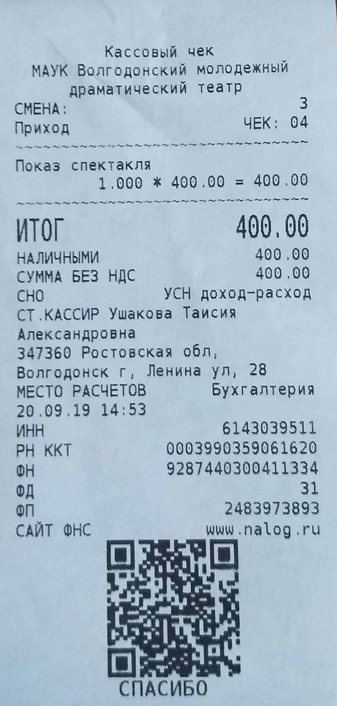
Образец

Приложение №2

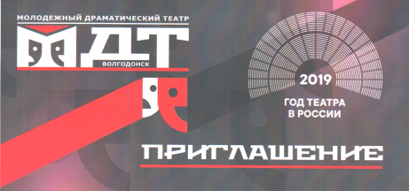
Образец

Обратная сторона
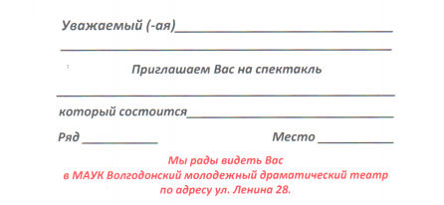
Образец

